

**Жсн 830125400762**

**КУРВАНТАЕВА Мадина Собиржановна,**

**Али Ақбаев атындағы №101 жалпы орта білім беретін мектебінің 5 «В» сынып оқушысы.**

**Жетекшісі: НИЯЗКУЛОВА Гулноз Миразимовна.**

**Шымкент қаласы**

### **ХАЛЫҚ ҚАҺАРМАНЫ РАҚЫМЖАН ҚОШҚАРБАЕВҚА 100 ЖЫЛ**

### **Кіріспе бөлім**

Қошқарбаев Рақымжан... Көкірегімізде ерекше көңіл мен мақтаныш сезімін ұялататын осы бір есімді білмейтін қазақ, осы батырдың ерлігін қайталауды армандамайтын жас ұрпақ жоқ болар, сірә? Өйткені, Рақымжан ерлігі – еріксіз бас идіретін ерен ерлік.

Мәңгілікке жер құшқан фашистердің соңғы ұясы – Рейхстагтың үстіне жеңіс туын желбіреткен Рақымжан Қошқарбаев Ақмола облысының Астанаға жақын орналасқан Тайтөбе селосының маңындағы қыстақта 1924 ж. 19 қазан айында  дүниеге келді. Рақымжан Тайтөбе балалар үйінде тәрбиеленді. 7 жылдық мектепті бітірген соң, осы арадан Балқаш қаласындағы фабрика-зауыт училищесіне жіберілді. Өзінің өмірі және ФЗУ туралы Қошқарбаев өзі жазған "Штурм" деген кітабында жан-жақты баяндады. Оның балалық шағы туысқансыз және жанашырлық білдіретін адамдарсыз өтті. Оған ананың мейірімі мен жылы алақанын, әкенің қамқорлығын сезіну бұйырмады.Отан-ананың тәрбиесі бойына сіңген бала-жігіт Ұлы Отан соғысы басталған соң-ақ, елін жау қолынан азат етуге кіріседі. Ол осы ізгі мақсатпен 1942 жылы Фрунзе қаласындағы жаяу әскер училищесіне оқуға түседі. Ә дегеннен-ақ, атқыштар дивизиясына түскен Р.Қошқарбаев 1944 жылдың қазан айынан бастап 1-Беларусь майданында взвод басқарады, Польша, Германия жерлеріндегі ұрыстарға қатысып, жаумен аянбай шайқасады. Ержүрек жас жауынгер сүйікті елін жау қолынан босату үшін соғысады.

1945 жылдың 30 сәуiрiнде, Рахымжан Қошқарбаев шайқасқан 150-шi атқыштар дивизиясы Рейхстагқа шабуыл жасайды. Жаңбырдай жауған оқтан жасқанбаған лейтенант Рахымжан Қошқарбаев пен қатардағы жауынгер Григорий Булатов, фашистер тiрегiнiң кеңсесiне бәрiнен бұрын жетiп, жеңiс туын Рейхстагтың бiрiншi қабатына тiгедi. Алайда, сол кездегi КСРО басшылары әдiлетсiз шешiм қабылдап, Қошқарбаевқа ең жоғарғы награданың орнына «Қызыл Ту» орденiн береді. Арада жарты ғасыр өткен соң, ресми Мәскеу тарихи қателiктi түзетiп, қазақ батырының ерлiгiн мойындауға мәжбүр болады. Тарихи деректерге сәйкес, сол күнi Рейхстагтың төбесiнде 40 жалау желбiреген екен. Берлиндегі Рейхстагқа ту тігіп, қазақтың нағыз батыр ұлт екендігін дәлелдеген қайсар азамат Рақымжан Қошқарбаевқа 1999 жылы тәуелсіз еліміздің «Халық қаһарманы» атағы берілді. Р.Қошқарбаев 1988 жылы 10 тамызда Алматыда қайтыс болды.

Рахымжан Қошқарбаев көшесі – Астана қаласының оңтүстік-шығысында, «Алматы» ауданында орналасқан күре жол. Бауыржан Момышұлы даңғылынан басталып, Қобыланды батыр көшесімен аяқталады. Тәуелсіздік, Мағжан Жұмабаев, Қордай, Абылай хан, Шәкәрім Құдайбердіұлы көшелерін қиып өтеді.

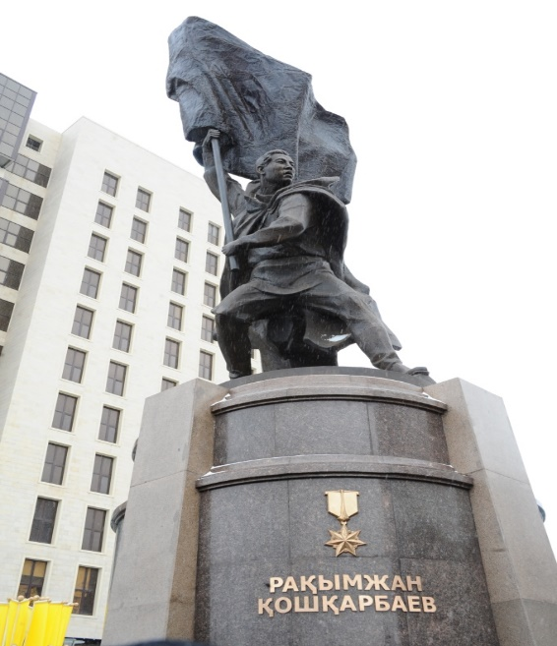

Рақымжан Қошқарбаев ескерткіші Астана қаласында 2016 жылдың қазан айында ашылған.